Отметить числа от 1 до 25: Нарисовать треугольник 3 раза:
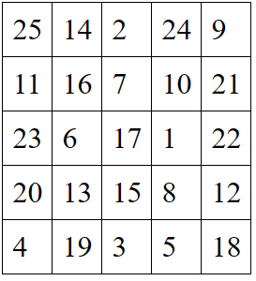
Расшифровать таблицу:
Посмотрите на картинку и спросите: «В чем ошибка? Что перепутал художник?
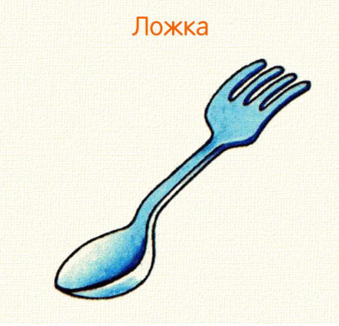
Вычеркнуть выделенную букву:
Написать по 2 слова на каждую букву алфавита:

